JSON SERVER

HARDWARE

Christian Oliver

sant josep obrer

Siguiendo los procedimientos mentados en el enunciado de esta práctica, vamos al tutorial de la página que se nos ha proporcionado por el profesor:

[*https://desarrolloweb.com/articulos/crear-api-rest-json-server.html*](https://desarrolloweb.com/articulos/crear-api-rest-json-server.html)

Siguiendo el tutorial paso a paso, se ira explicando y realizando a lo largo de este documento.

**1.-** Descargar json-server para ello requerimos de node, el cual podemos conseguir desde <https://nodejs.org>.

Descarga de **8.11.2 LTS**

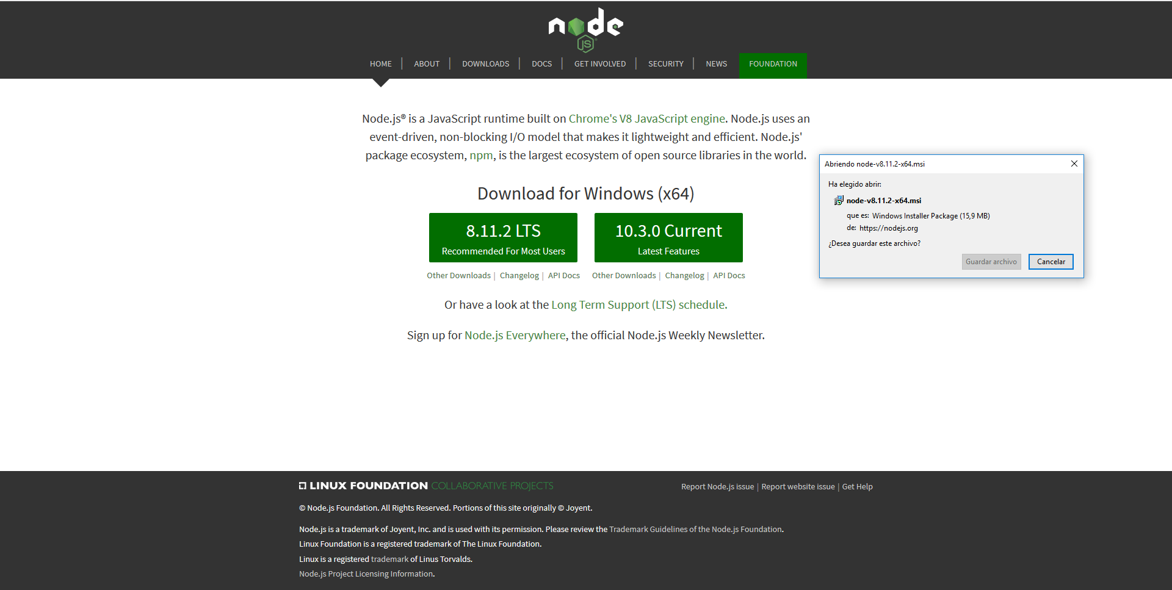

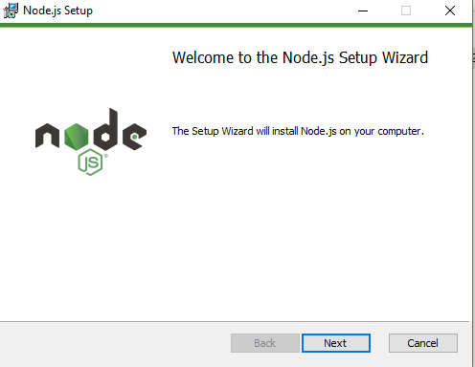

**2.-** Instalar json-server:

Utilizando el comando ***“npm install -g json-server”*** en la carpeta donde esta instalado nodejs.

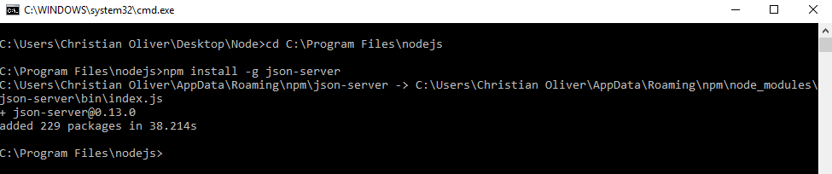

**3.-** Crear un archivo json:

Ya tenemos un archivo json dado por el profesor de esta materia llamado:

datosPrograma.json

**4.-** Arrancar el servidor API REST:

Utilizando el comando: “***json-server --watch datosPrograma.json***”

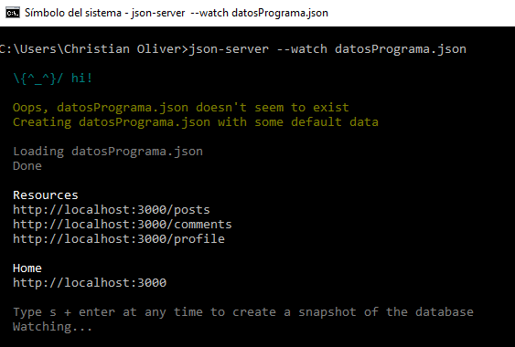

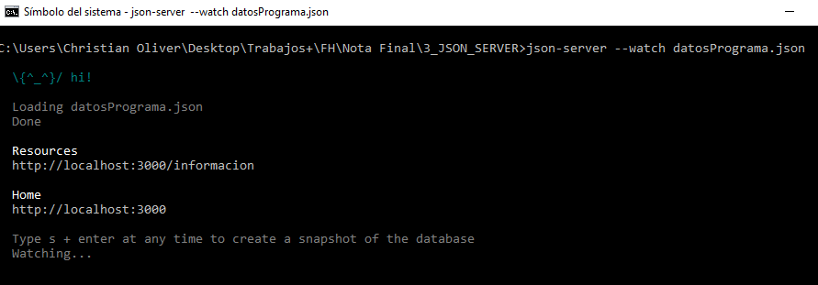

**5.-** Acceder al API:

Este es el último paso y consta de comprobar si todo ha funcionado bien:

